ISABELLA MANDELLI
Il mondo gentile dei Barabubbles
6 agosto – 1° settembre 2021
Galleria della Cassa di Risparmio
Città di San Marino, San Marino
Sabato 7 agosto alle ore 15 visita guidata con l’artista
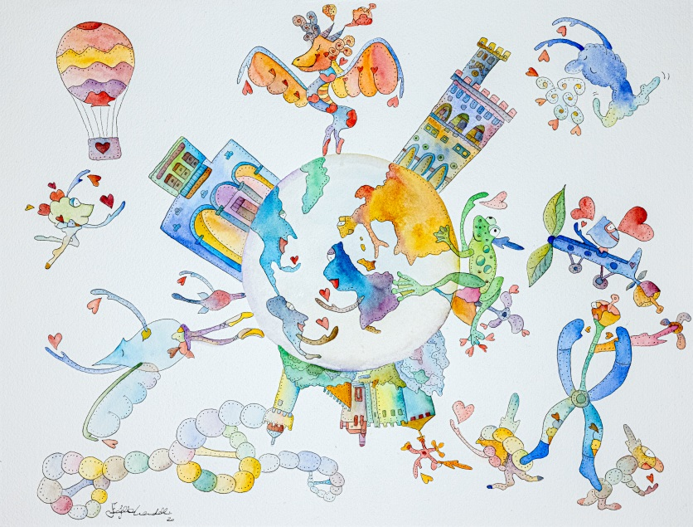
Isabella Mandelli, SAN MARINO GENTILE, 2020,
acquerello su carta Arches 300g, 31x41cm

Comunicato stampa, 05.08.2021
La gentilezza dei Barabubbles, creature fantastiche nate dal pennello dell’artista eco-sociale Isabella Mandelli, tra cuori volanti, gesti gioiosi, fiori, bolle e sorrisi, si diffonde nella Repubblica di San Marino, primo “Stato gentile” al mondo, grazie alla mostra “ISABELLA MANDELLI: Il mondo gentile dei Barabubbles”, esposta da domani, venerdì 6 agosto, fino al 1° settembre 2021 nella Galleria della Cassa di Risparmio, nel cuore del centro storico della città di San Marino.
L’esposizione inaugura nell’ambito di San Marino Festival Gentile (www.sanmarinofestivalgentile.com), kermesse diffusa nel centro storico di San Marino dal 6 all’8 agosto, volta a declinare il valore della gentilezza nei diversi ambiti, dalla politica all’economia, dall’ambiente al mondo animale, dalla scienza all’alimentazione, dalla filosofia alla comunicazione, dalla moda all'educazione, dall’impresa alla giustizia, dalla salute alla spiritualità, dall’arte allo spettacolo, grazie a incontri con oltre 30 ospiti internazionali, appuntamenti d’arte e spettacolo e momenti esperienziali rivolti a tutte le età.
E proprio la gentilezza permea l’intero percorso espositivo della mostra alla Galleria della Cassa di Risparmio. Attraverso le opere esposte, infatti, l’artista eco-sociale Isabella Mandelli ci accompagna in un mondo utopico e immaginario, fatto di bolle trasparenti colorate e personaggi che rimandano al mondo animale e naturale, ciascuno con il proprio peculiare carattere, per portare l’attenzione sui temi della cura, della felicità e dell’inclusione. Protagonisti assoluti di tutti i suoi lavori sono i Barabubbles, creature fantastiche portatrici di proprie caratteristiche distintive e propri valori, che nel lancio costante dei cuori esprimono l’attenzione rivolta alla cura dell’ambiente e dei suoi elementi e il rispetto per la diversità nella massima inclusività.
«L’armonia frenetica dei miei acquerelli, ossimorica come tutto ciò che di bello c’è al mondo – racconta Isabella Mandelli – è espressione del mio essere un’artista eco-sociale. Un impegno che con i Barabubbles si concretizza nella promozione della cura in senso assoluto, simboleggiata dal lancio costante di cuori. Ispirati dai Barabubbles, con rinnovata pace interiore, siamo portati a sperimentare sempre nuovi modi per condividere l’armonia con gli altri e con la natura, prendendocene appunto cura. Ed è così che l’egemonia dell’errore lascia spazio all’errare, uno stato sublime di trasporto contemplativo, una ricerca costante di percorsi non lineari. L’arte eco-sociale, insomma, freme per propagarsi oltre la tela e intende adattarsi agli spazi multiformi della vita per arrivare là dove si esercita la cura».
Gli acquerelli in mostra nascono, infatti, dalla particolare tecnica pittorica che non contempla l’errore ma solo l’opportunità, secondo la filosofia artistica e di vita “l’errore non esiste” sostenuta dall’artista, che introduce un nuovo concetto di leadership gentile sia nel mestiere dell’arte che nella parallela professione di general manager di un’importante azienda medicale internazionale.
Nelle 14 opere esposte per la mostra “ISABELLA MANDELLI: Il mondo gentile dei Barabubbles”, realizzate tra il 2019 e il 2021, ci si imbatte quindi in Barabà, Finolu, Oco e Boda – questi i nomi delle creature più ricorrenti nelle opere – insieme a tanti altri amici, intenti a diffondere cuori e amore mentre girano tra i loro mondi perfetti (Il mondo perfetto dei gentili, 2021), viaggiano nel tempo (Gentil tempo, 2021), si interconnettono (Gentile, a modo tuo!, 2021) ed esprimono tutta la loro prorompente vitalità (La forza della gentilezza, 2021).
Nella cornice di San Marino Festival Gentile, sabato 7 agosto alle ore 15 Isabella Mandelli sarà presente alla Galleria della Cassa di Risparmio per accompagnare il pubblico in speciali visite guidate nella magica e gioiosa atmosfera della mostra, per poi affrontare domenica 8 agosto il tema La nuova leadership gentile nel salotto in programma alle ore 19.30 in Cava dei Balestrieri in dialogo con Francesca Scopelliti, Presidente della Fondazione Internazionale per la Giustizia "Enzo Tortora", l’imprenditrice Neni Rossini, la counselor e formatrice relazionale Valeria Pompili, l’Avv. Maria Selva, presidente dell’Associazione UnonellUno organizzatrice della manifestazione, e l’autore bestseller Daniel Lumera, direttore scientifico del festival.
Infine, domenica 8 agosto alle ore 21 presso il Foyer del Teatro Titano, in occasione dello spettacolo di balletto della prestigiosa compagnia Les Italiens de l’Opéra de Paris, una preziosa selezione di acquerelli di Isabella Mandelli sarà in mostra per una speciale asta di beneficenza a favore dell’Associazione My Life Design Onlus per sostenere il movimento Italia Gentile, promosso da Lumera (www.italiagentile.com). Chiunque voglia aggiudicarsi una o più fra le dieci opere esposte non dovrà far altro che inviare un’e-mail con la propria offerta a partire dalle ore 21 e fino alle 23.30 a info@sanmarinofestivalgentile.com indicando anche i propri nome e cognome, i contatti diretti e il numero di lotto di riferimento. L’aggiudicatario verrà, quindi, contattato tramite e-mail per completare la donazione.
Per informazioni: www.sanmarinofestivalgentile.com
Cenni biografici
Isabella Mandelli si definisce un’artista eco-sociale, ponendo l’attenzione sulla cura in senso assoluto: cura dell’ambiente e dei suoi elementi, degli animali e di tutti gli esseri viventi, con particolare attenzione alla diversità e all’inclusione. Essere artista eco-sociale significa mettere a disposizione l’arte per la cura e Isabella affronta il mestiere dell’arte con la stessa dedizione con cui ogni giorno gestisce la propria professione di leader d’azienda. Distaccandosi dalla frenesia della vita lavorativa, come artista Isabella lavora immersa in una bolla fanciullesca di serenità e fantasie. Dalla punta del suo pennello prendono vita i Barabubbles, un’intera popolazione di personaggi fantastici, ognuno con un proprio stile comportamentale. Invitando l’osservatore a divenire parte del mondo fantastico dei Barabubbles, le opere di Isabella Mandelli stimolano la ricerca dell’armonia. È un’arte che intende donare una serenità unica nella sua dinamicità: una calma propulsiva, ossimorica, come tutto ciò che di bello c’è al mondo. L’arte eco-sociale si adatta alla vita e assume i colori e le forme che servono per esercitare la cura: le sue opere possono, quindi, vivere all’interno delle abitazioni private, negli ospedali e nei luoghi di cura, o nelle gallerie d’arte. Possono assumere la forma di una tela o di una porcellana decorata; possono essere grandi come una parete o tascabili come una scatoletta.
La prima mostra di Isabella Mandelli, “Spicaisa”, è al M.A.C. di Milano nel novembre 2018 con il suo mentore artistico Pietro Spica. Espone, poi, nella personale “Barabà For Africa” alla Villa Arconati di Bollate (Milano) nel maggio 2019: grazie al ricavato derivato dalla vendita di tutte le opere è stato costruito un parco giochi per i bambini dell’associazione “Il Seme della Speranza” Onlus, che opera a sostegno delle popolazioni di Eritrea ed Etiopia.
Da maggio 2021 una selezione di opere dedicata al mare e alle sue creature è allestita all’interno di uno spazio espositivo a Santa Margherita Ligure (Genova), mentre a fine maggio i Barabubbles approdano per la prima volta a Venezia, per danzare nel suggestivo contesto della Magazzino Gallery di Palazzo Contarini-Polignac in occasione dell’esposizione “ISABELLA MANDELLI: La danza felice dei Barabubbles”.
Oggi i Barabubbles si possono sempre incontrare su Instagram alla pagina che porta il loro nome.
Isabella Mandelli vive e lavora tra Milano e Rapallo, dove ha i suoi atelier.
Ufficio stampa San Marino Festival Gentile
Rossella Fugaro
+39 339 8613527
press@sanmarinofestivalgentile.com
Ufficio stampa Daniel Lumera e movimento Italia Gentile
Tania Cefis
+39 338 4022158
tania.cefis@gmail.com | press@mylifedesign.com

